Выпуск № 3 МАРТ 2017

Газета учреждена Администрацией Раскатихинского сельсовета и координационным советом культурно - образовательного центра Раскатихинской средней общеобразовательной школы
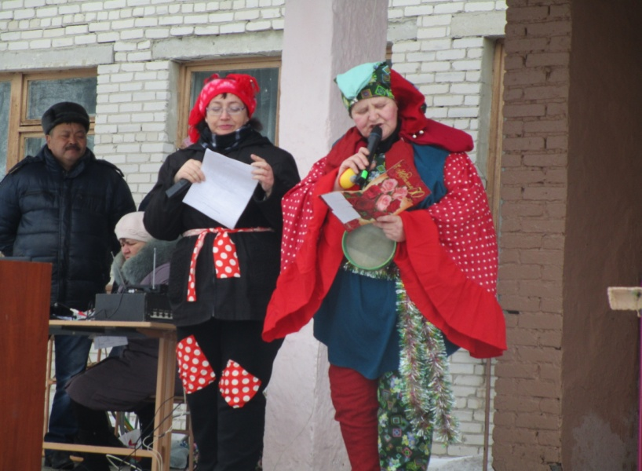
В конце февраля в селе Раскатиха прошли Масленичные гулянья
Здравствуй, Масленица годовая,
Наша гостюшка дорогая!
Приехала ты на конях вороных,
На санях красивых, расписных.
Скоморохи твои удалые
Нам подарки везли дорогие:
И блины, и пряники, и калачи —
К нам в окошко их мечи!
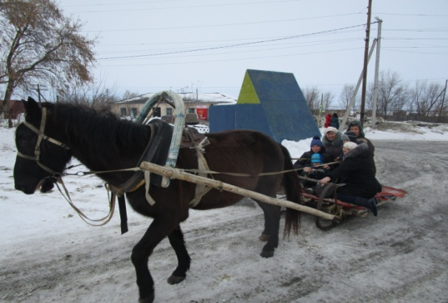
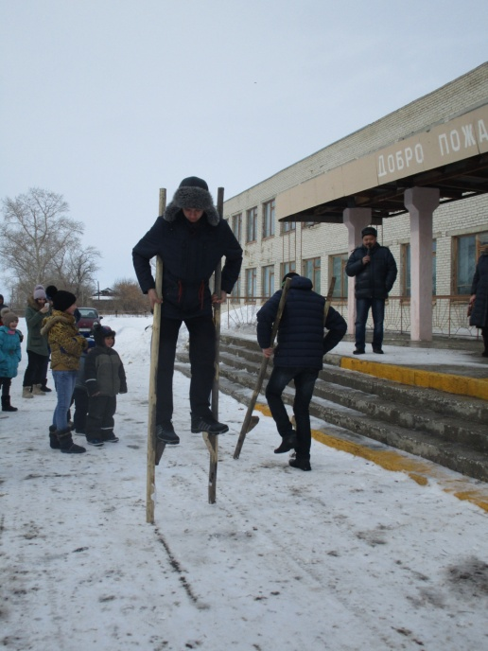
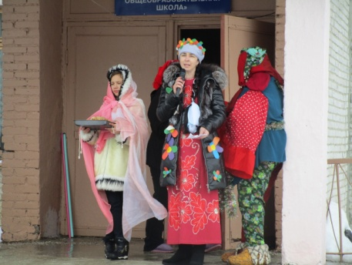
Такими словами скоморохи Гладкова Татьяна и Нечеухина Людмила открыли праздник Масленицы. Весна (Вейдт Ирина), отпустив Вьюгу (Нечеухину Инну) и Метель (Кузьмину Галю), угостила всех гостей блинами. Игры и спортивные состязания провела педагог-организатор Анфиногенова Н.В. Семья Симаковых с детьми изготовили чучело Масленницы. Бакланов Сергей катал на лошадях детей возле школы. Никого из присутствующих праздник не оставил равнодушным.

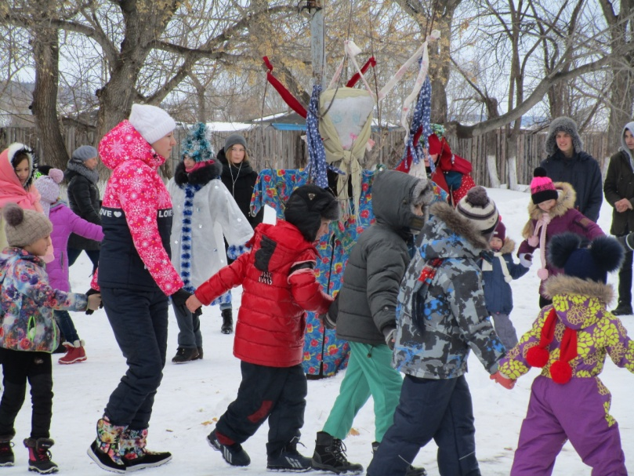
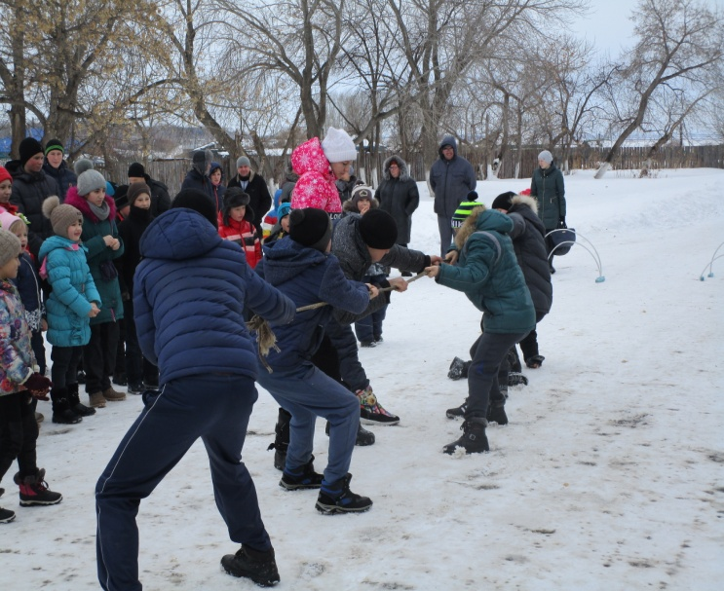
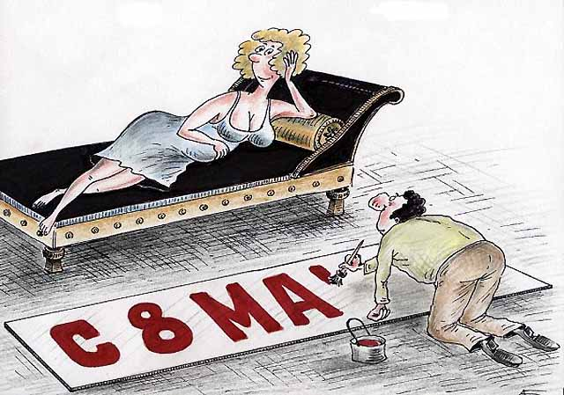
Среди весенних первых дней
8 Марта всех дороже.
На всей земле, для всех людей
Весна и женщины похожи.
Дорогие женщины! C первым весенним праздником Вас – Днем 8 Марта!
Пусть первый подснежник подарит Вам нежность! Весеннее солнце подарит тепло! А мартовский ветер подарит надежду, и счастье, и радость, и только добро! В этот замечательный день желаем вам солнечного настроения, крепкого здоровья, мира, благополучия, исполнения желаний!
Будьте счастливы и любимы!

АДМИНИСТРАЦИЯ РАСКАТИХИНСКОГО СЕЛЬСОВЕТА
ПОСТАНОВЛЕНИЕ от 7 марта 2017 года № 10
О противопаводковых мероприятиях на территории Раскатихинского сельсовета
в весенний период 2017 года

В соответствии с Федеральным законом от 21 декабря 1994 года № 68-ФЗ «О защите населения и территорий от чрезвычайных ситуаций природного и техногенного характера» и Законом Курганской области от 12 ноября 1996 года № 109 «О защите населения и территорий от чрезвычайных ситуаций природного и техногенного характера», в целях своевременного обеспечения безопасности населения в период весеннего паводка, Администрация Раскатихинского сельсовета
ПОСТАНОВЛЯЕТ:
1. Утвердить план противопаводковых мероприятий на территории Раскатихинского сельсовета в весенний период 2017 года согласно приложению 1 к настоящему постановлению.
2. Утвердить состав противопаводковой комиссии Раскатихинского сельсовета в весенний период 2017 года согласно приложению 2 к настоящему постановлению.
3. Утвердить расчет сил и средств для проведения мероприятий по предупреждению и ликвидации паводка согласно приложению 3 к настоящему постановлению.
4. Рекомендовать:
- в случае необходимости развернуть пункт временного размещения пострадавшего населения (далее по тексту - ПВР) начальнику ПВР - директору Раскатихинской средней общеобразовательной школы Кубасовой Г.В.,
- начальнику ПВР Кубасовой Г.В. обеспечить меры к первичному жизнеобеспечению эвакуированных.
5. Контроль за выполнением настоящего постановления оставляю за собой.
Глава Раскатихинского сельсовета А.А. Тутуков
План противопаводковых мероприятий на территории Раскатихинского сельсовета
в весенний период 2017 года
№ п/п | Наименование мероприятий | Дата | Ответственный за выполнение
1. | Выявление зон возможного затопления (подтопления), оценка возможной обстановки, определение и подготовка мест приема населения из затапливаемых районов | до 17.03.2017 | Глава  Тутуков А.А.
2. | Доведение до населения порядка действий и правил поведения в случае осуществления эвакуации | до 17.03.2017 | Управляющий делами Левенцова Н.М.
3. | В период резкого подъема воды:  - организация наблюдения за подъемом паводковых вод по мерным линейкам;  - организовать дежурство в сельсовете ответственных лиц;  - развертывание пункта временного размещения населения;  - организация оповещения населения через громкоговорящие устройства патрульных автомобилей о проведении эвакуации населения из зоны затопления;  - выделение транспорта, спасательных групп, для оказания помощи пострадавшим, вывоза населения из опасных зон;  - проведение мероприятия по временной эвакуация сельскохозяйственных животных и кормов на незатопляемую территорию;  -организовать завоз необходимых запасов продуктов питания и предметов первой необходимости в пункт временного размещения эвакуируемых;  - обеспечение медицинской помощью населения в зоне затопления и в пунктах временного размещения;  - обеспечение охраны общественного порядка на пункте временного размещения жителей, отселяемых из зоны подтопления;  - осуществление финансирования паводковых мероприятий. | в период половодья | специалист  Гладкова Т.А.  Глава Тутуков А.А  Начальник ПЭП Кубасова Г.В.  (по согласованию)  УУП Дуданов В.В.  (по согласованию)  ст.водитель ПМПО  Симаков А.Н.  ст.водитель ПМПО  Симаков А.Н.  ИП Чепезубов М.В.  (по согласованию)  заведующий ФАПом  (по согласованию)  УУП Дуданов В.В.  (по согласованию)  Главный бухгалтер  Тюленева Р.П.
4. | Организация сбора, обобщения ежесуточной информации по паводку и представление её в установленном порядке в отдел ЕДДС Притобольного района | Во время прохождения паводка | управляющий делами Левенцова Н.М.

ПОСТАНОВЛЕНИЕ от 16 марта 2017 года № 11

О создании межведомственной комиссии по профилактике
правонарушений на территории Раскатихинского сельсовета

В соответствии с Федеральным законом от 23 июня 2016 года № 182-ФЗ «Об основах системы профилактики правонарушений в Российской Федерации», Уставом Раскатихинского сельсовета Притобольного района Курганской области, в целях создания единой системы социальной профилактики правонарушений, повышения эффективности работы в этой сфере, вовлечения в предупреждение правонарушений всех субъектов профилактики на территории Раскатихинского сельсовета, Администрация Раскатихинского сельсовета
ПОСТАНОВЛЯЕТ:
1. Утвердить Положение о межведомственной комиссии по профилактике правонарушений на территории Раскатихинского сельсовета согласно приложению 1 к настоящему постановлению.
2. Утвердить состав межведомственной комиссии по профилактике правонарушений на территории Раскатихинского сельсовета согласно приложению 2 к настоящему постановлению.
3. Настоящее постановление вступает в силу со дня его официального обнародования в помещениях Администрации Раскатихинского сельсовета, Раскатихинской сельской библиотеки, отделении почтовой связи Раскатиха Кетовского почтамта Управления федеральной почтовой связи Курганской области – филиала ФГУП «Почта России».
4. Контроль за выполнением настоящего постановления оставляю за собой.

Глава Раскатихинского сельсовета А.А.Тутуков

ПОЛОЖЕНИЕ
о межведомственной комиссии по профилактике правонарушений на территории Раскатихинского сельсовета

Раздел I. Общие положения

1. Межведомственная комиссия по профилактике правонарушений на территории Раскатихинского сельсовета (далее - комиссия) является совещательным коллегиальным органом и создается в целях повышения эффективности работы по обеспечению безопасности граждан, снижению уровня преступности, взаимодействия деятельности органов профилактики правонарушений, предупреждения и пресечения пьянства, наркомании, безнадзорности и преступности несовершеннолетних, незаконной миграции, социальной реабилитации лиц, освободившихся из мест лишения свободы, обеспечения безопасности дорожного движения.
2. Комиссия в своей деятельности руководствуется Конституцией Российской Федерации, федеральными законами, указами Президента Российской Федерации, иными федеральными нормативными правовыми актами, а также принимаемыми в соответствии с ними нормативными правовыми актами Курганской области, муниципальными правовыми актами Притобольного района, Раскатихинского сельсовета, настоящим Положением.
3. Комиссия взаимодействует в своей работе со следующими комиссиями: комиссией по делам несовершеннолетних и защите их прав при Администрации Притобольного района, антинаркотической комиссией Притобольного района, комиссией по обеспечению безопасности дорожного движения при Администрации Притобольного района.
4. Комиссия осуществляет свою деятельность во взаимодействии с территориальными органами федеральных органов исполнительной власти Курганской области, органами государственной власти Курганской области, органами местного самоуправления Притобольного района, общественными организациями.

Раздел II. Основные задачи, функции и права комиссии

5. Основными задачами комиссии являются:
1) организация мероприятий по профилактике правонарушений и обеспечение взаимодействия учреждений и организаций участвующих в мероприятиях по профилактике правонарушений на территории Раскатихинского сельсовета;
2) проведение комплексного анализа состояния профилактики правонарушений на территории Раскатихинского сельсовета и определение основных направлений совершенствования профилактики правонарушений;
3) подготовка и внесение в установленном порядке предложений, нормативных правовых актов по вопросам профилактики правонарушений на территории Раскатихинского сельсовета;
4) разработка основных направлений, форм и методов работы в области профилактики правонарушений, координация мер, способствующих усилению общественного порядка и обеспечения законности на территории Раскатихинского сельсовета.
6. Для выполнения возложенных на нее задач комиссия осуществляет следующие функции:
1) определяет приоритетные направления, цели и задачи профилактики правонарушений с учетом складывающейся криминальной обстановки на территории Раскатихинского сельсовета;
2) получает от органов местного самоуправления, учреждений и организаций, расположенных на территории Раскатихинского сельсовета, информацию и материалы, необходимые для осуществления деятельности комиссии;
3) рассматривает вопросы, связанные с реализацией федеральных, областных и районных законодательных актов, ориентированных в сфере профилактики правонарушений;
4) заслушивает на своих заседаниях должностных лиц правоохранительных органов, представителей общественных организаций по вопросам профилактики правонарушении;
5) оценивает результаты выполнения мероприятий по профилактике правонарушений на территории Раскатихинского сельсовета.
6) систематически информирует население о проводимой работе, направленной на профилактику правонарушений.
7) принимает меры по совершенствованию взаимодействия и координации деятельности территориальных органов исполнительной власти, правоохранительных органов и органов местного самоуправления, а также по взаимодействию с населением, учреждениями и организациями, общественными объединениями, средствами массовой информации;
8) Организует и проводит совещания, рабочие встречи по вопросам профилактики правонарушений и осуществляет иные функции в пределах своей компетенции.
7. Комиссия в пределах своей компетенции имеет право:
1) принимать муниципальные правовые акты в сфере профилактики правонарушений;
2) создавать координационные органы в сфере профилактики правонарушений;
3) принимать меры по устранению причин и условий, способствующих совершению правонарушений;
4) обеспечивать взаимодействие лиц, участвующих в профилактике правонарушений, на территории Раскатихинского сельсовета;
5) осуществлять профилактику правонарушений в формах профилактического воздействия, предусмотренных пунктами 1, 7 - 10 части 1 статьи 17 Федерального закона от 23 июня 2016 года № 182-ФЗ «Об основах системы профилактики правонарушений в Российской Федерации»;
6) реализовывать иные права в сфере профилактики правонарушений.

Раздел III. Состав комиссии

8. Комиссия состоит из председателя, заместителей председателя, секретаря и членов комиссии. Все члены комиссии обладают равными правами.
Численный и персональный состав комиссии определяется постановлением Администрации Раскатихинского сельсовета.

Раздел IV. Организация работы комиссии

9. Руководство комиссией осуществляет председатель. В случае отсутствия председателя его обязанности исполняет один из заместителей.
10. Председателем комиссии является Глава Раскатихинского сельсовета.
11. Председатель комиссии осуществляет общее руководство деятельностью комиссии, дает поручения членам комиссии по вопросам, отнесенным к компетенции комиссии, ведет заседания комиссии, подписывает протоколы заседаний комиссии, представляет комиссию по вопросам, отнесенным к его компетенции
12. Комиссия осуществляет свою деятельность на общественных началах в соответствии с ежегодным планом, принимаемым на заседании комиссии в 1 квартале текущего года.
13. Основной формой работы комиссии являются заседания комиссии, которые проводятся один раз в квартал.
Внеочередные заседания комиссии могут проводиться по мере необходимости.
14. Заседание комиссии считается правомочным, если на нем присутствует не менее половины ее членов.
15. В случае невозможности присутствия члена комиссии на заседании, он заблаговременно извещает об этом председателя комиссии. Лицо, исполняющее его обязанности, после согласования с председателем комиссии может присутствовать на заседании комиссии с правом совещательного голоса.
16. Подготовка материалов на заседания комиссии, ведение протокола заседания комиссии осуществляются секретарем комиссии. К подготовке проектов решения комиссии могут привлекаться в установленном порядке по согласованию представители правоохранительных и иных органов, организаций к компетенции которых относятся вопросы, включенные в повестку дня заседания комиссии.
17. Решения комиссии носят рекомендательный характер и принимаются открытым голосованием, большинством голосов присутствующих на заседании членов.
В случае равенства голосов голос председателя комиссии является решающим.
18. Решения комиссии подписываются лицом, председательствующим на заседании комиссии и секретарем комиссии. Секретарь комиссии в 5-дневный срок направляет решение комиссии заинтересованным лицам.
19. Организационное и техническое обеспечение деятельности комиссии осуществляет Администрация Раскатихинского сельсовета.

Приложение 2 к постановлению
Состав
межведомственной комиссии по профилактике правонарушений на территории Раскатихинского сельсовета

Тутуков Акмеджан Акитович - Глава Раскатихинского сельсовета, председатель комиссии
Кубасова Галина Владимировна - директор Раскатихинской СОШ, заместитель
председателя комиссии (по согласованию),
Назарова Елена Григорьевна - социальный педагог, секретарь комиссии (по согласованию),
Члены:
Сартакова Ольга Николаевна - директор Раскатихинского КДО,
Дуданов Владимир Витальевич - участковый уполномоченный полиции (по согласованию),
Милюкова Ольга Сергеевна - социальный педагог (по согласованию),
------ - заведующий ФАПом (по согласованию).
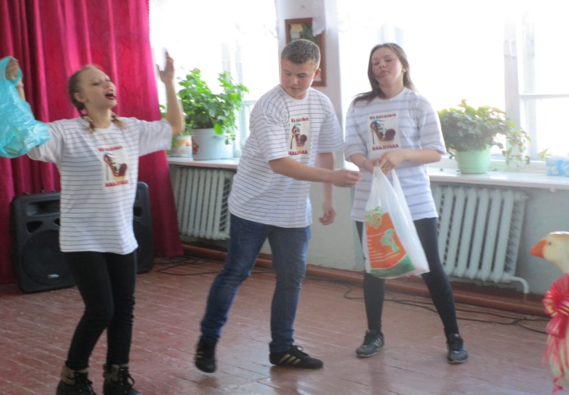
КВН «Веселый гусь
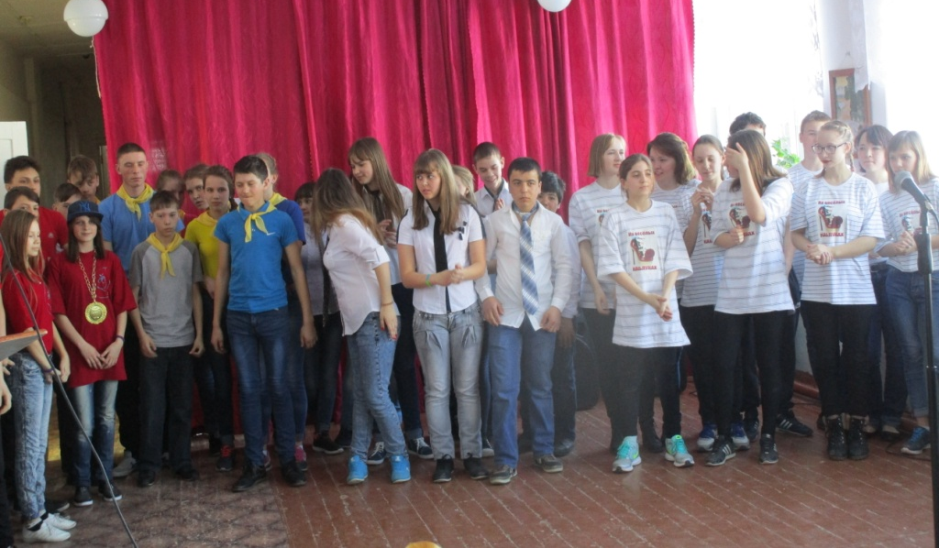
15 марта 2017 года на базе Раскатихинской школы проходил районный фестиваль молодежных команд КВН «Веселый гусь» среди обучающихся, в целях развития художественного творчества молодежи, предоставления возможности молодым коллективам реализовать свой творческий потенциал и организовать культурный досуг молодежи Притобольного района.
В фестивале приняли участие 4 команды: «Капли» (Нагорская СОШ), «Исток» (Чернавская ОШ), «Все включено» (Обуховская ОШ) и команда «На веселых каблуках» (Раскатихинская СОШ). Тема КВН – «Экологический сезон», т. к. 2017 год объявлен Годом экологии.
Команды показали себя в Приветствии - «Молодо–зелено», Разминке и Домашнем задании «Знатоки природы!». Раскатихинскую команду представили ребята с 6 по 11 класс: Поздина Екатерина- 5 класс, Чепезубова Карина – 5 класс, Нечеухина Инна- 6 класс, Клемин Кирилл – 8 класс, Новикова Ксения – 8 класс, Комогорова Екатерина – 8 класс, Кузьмина Галина – 9 класс, Важная Каролина – 11 класс, Важная Аделина – 11 класс, Минеев Илья – 11 класс. Педагог – организатор Анфиногенова Н.В. и директор КДО Сартакова О. Н. подготовили команду для выступления на фестивале.
По итогам фестиваля 1 место жюри присвоило команде «Все включено» (Обуховская ОШ), 2 место заняла команда «На весёлых каблуках»( Раскатихинская СОШ).
3 место - «Капли» (Нагорская СОШ) и 4 место «Исток» (Чернавская ОШ). Все команды получили грамоты и сладкий приз.
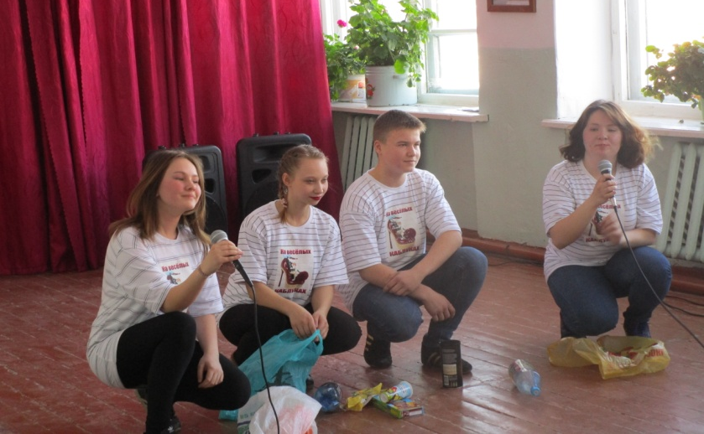
Шутки из КВНа

Случай на рынке.
Мужик продает мухоморы.
- Грибочки, грибочки, не проходи, покупай!
Кому грибочкииии?!!!
- Ты дурень что ли, кто у тебя их купит?!!!!
- Ну не знаю, кто для жены, кто для тещи!!!!!
-Грибочки! Грибочки!
***
Николай подстрелил лисицу белого цвета. Каково же было удивление 75- летнего охотника, когда на приемном пункте выяснилось, что мех лисицы…… синтетический!!! За минувший сезон это уже второй случай отстрела лисиц с искусственным мехом.
***
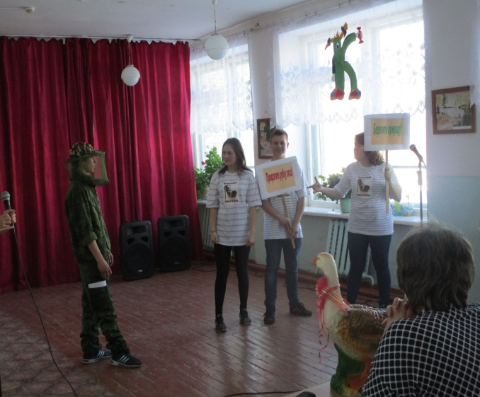
Отрывок из сказки
на новый экологический лад «Колобок»

Дед: Время близится к обеду, нету мяса, нету хлеба,
Нету каши с молоком. Есть вода лишь и мука!
Бабка: Испечем – ка колобка!
Дед: Но заметьте - ка при этом, что водичка из реки
Той, в котором прошлым летом сдохли раки и мальки.

Бабка: Оттого, что с речкой рядом химзаводик процветал
И травил водицу ядом, зашибая капитал.

Дед: И в муке секрет ужасный!
Бабка: Был нитратов в ней клубок!
Вместе: Неприглядный и опасный получился колобок!...
Поздравляем мартовских юбиляров!

Илларионову Варвару Капитоновну
с 90-летием
Грязнову Надежду Анатольевну и
Невзорова Виктора Анатольевича
с 60-летием
Важную Любовь Александровну,
Бондаренко Сергея Васильевича,
Новгородова Ивана Владимировича
с 55-летием
Рыбакову Ольгу Алексеевну,
Григорьеву Татьяну Николаевну,
Евдокимова Алексея Михайловича.
Балину Марию Андреевну
с 50 летием

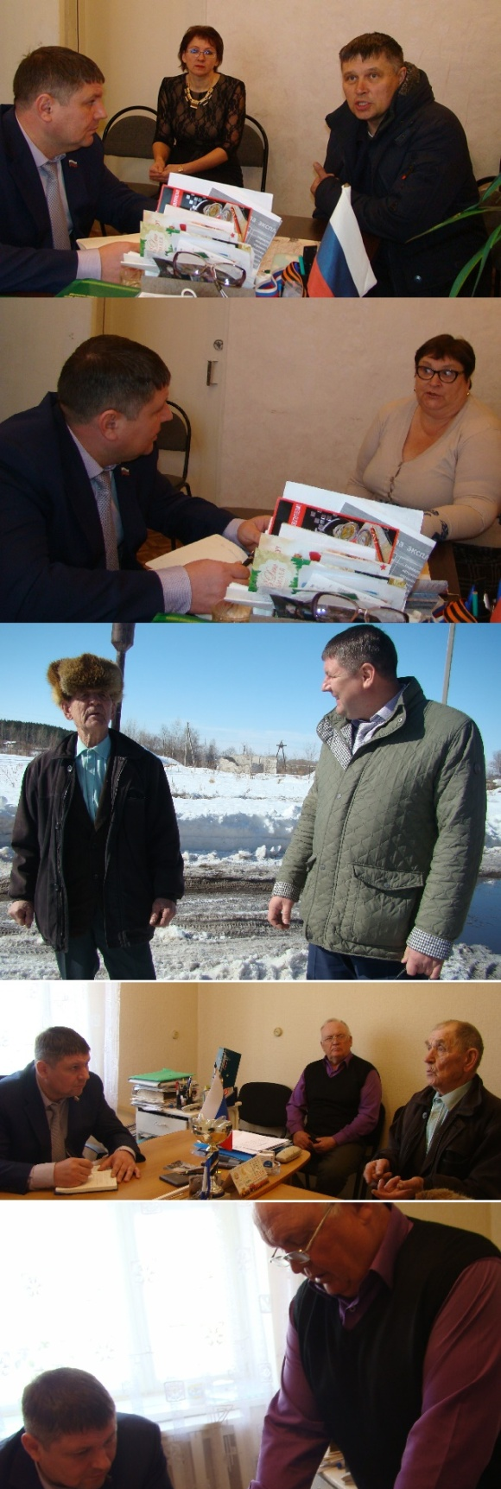
Встреча с депутатом
29 марта заместитель председателя комитета Курганской областной Думы по бюджету, финансовой и налоговой политике Андрей Шиншин работал в Притобольном районе. Свой очередной прием граждан он провел не в райцентре – селе Глядянское, а в Раскатихинском и Ялымском сельсоветах.
На встрече в Раскатихе были рассмотрены вопросы по ремонту крыши Раскатихинской средней школы и местного Дома культуры, о привлечении медработника в фельдшерско-акушерский пункт, обеспечения спортивным инвентарем и другие.
О наболевшем депутату Шиншину рассказали депутат Раскатихинской сельской Думы, преподаватель школы Сергей Кубасов и директор Раскатихинского культурно-досугового объединения, председатель женсовета Ольга Сартакова.
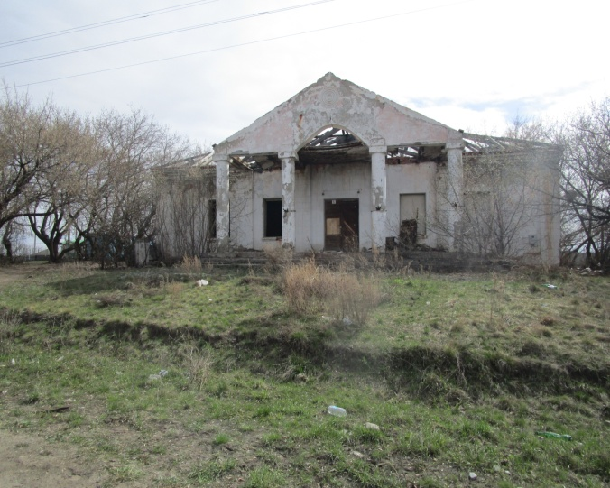
- Молодёжи в селе много, она активно участвует в спортивных соревнованиях, художественной самодеятельности, а своего дома культуры в селе нет уже более 15 лет. Все мероприятия проходят в школе. Взрослому населению необходимо где-то проводить свой культурный досуг, не говоря уже о молодёжи. Да и местной школе не помешал бы капитальный ремонт. Здесь требуют замены оконные рамы, мягкая кровля, необходимо обновить спортинвентарь. Выслушав посетителей, Андрей Шиншин подчеркнул, что нужно начинать с мероприятий, которые реальны в настоящее время.
- По ремонту школы необходимо добиваться, чтобы ваше образовательное учреждение вошло в план по ремонту спортивных залов в рамках проекта партии «Единая Россия», - пояснил он. По обеспечению фельдшерско-акушерского пункта кадрами нужно постоянно вести активную совместную работу Главы сельсовета, главного врача районной больницы и Главы Притобольного района. Только совместными усилиями можно добиться результата и не оставлять жителей сельсовета без медицинской помощи, - отметил Андрей Юрьевич.
ГИМС ПРЕДУПРЕЖДАЕТ

С наступлением весны под воздействием солнечных лучей лед быстро подтаивает. Еще более разрушительные действия на него оказывает усиливающееся весной течение воды в реках, которое подтачивает его снизу.
С каждым днем лед становится все более пористым, рыхлым и слабым. Вполне понятно, что передвижение по такому льду связано с большой опасностью. Нужно знать, что весенний лед резко отличается от осеннего и зимнего.
Безопасным для человека считается лед толщиной не менее 10 см. Если температура воздуха выше 0 градусов держится более трех дней, то прочность льда снижается на 25%. Прочность льда можно определить визуально: лед голубого цвета – прочный, белого – прочность его в 2 раза меньше, матово белый или с желтоватым оттенком - ненадежен.
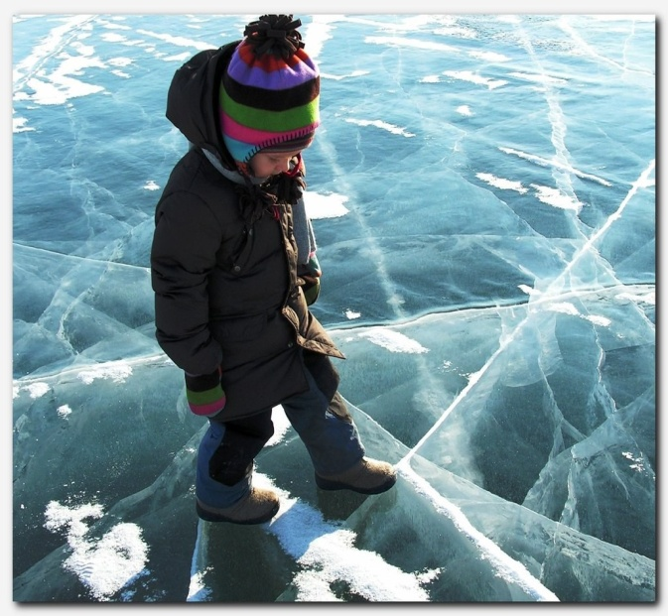
В устьях, притоках и на середине рек прочность льда меньше. Наименее прочен лед в местах быстрого течения, бьющих ключей и стоков, вблизи деревьев, кустов и камыша.
Чтобы не случилось беды необходимо соблюдать элементарные правила поведения на льду.
- быть предельно осторожными и внимательными при переходе через водоёмы по льду, а лучше обойти их по имеющимся дорогам, не выходите на рыхлый и непрочный лёд;
- родителям усилить контроль за детьми и исключить возможность посещения водных объектов в весенний период;
- не собирайтесь группами на отдельных участках льда;
- не приближайтесь к трещинам, прорубям на льду;
- не скатывайтесь на санках, лыжах с крутых берегов на лед;
- не переходите водоем по льду в запрещенных местах;
- не выходите на лед в темное время суток и при плохой видимости;
- не выезжайте на лед на снегоходах, мотоциклах и автомобилях.

Рыбакам:
- перед выходом на лёд убедитесь в его безопасности;
- проверять крепость льда ударом ноги нельзя. Ходить по водоему нужно не гурьбой, а друг за другом;
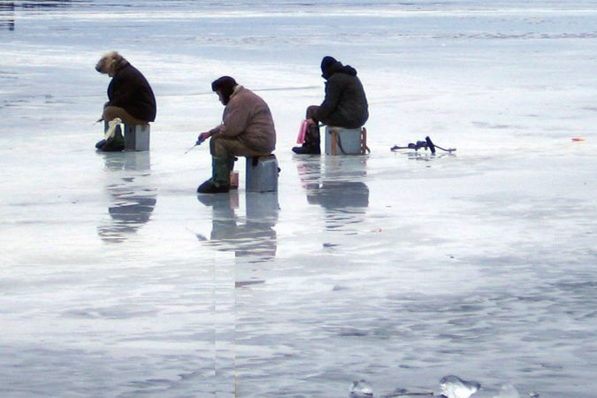
- каждому рыбаку нужно иметь при себе моток
- капроновой веревки. Она может спасти жизнь вам и вашему товарищу;
- неплохо иметь небольшие саночки для рыбацкого ящика. Если саночек нет, носить его следует не через плечо, а на плече, чтобы в экстренный момент успеть быстро сбросить ящик;
- на всякий случай имейте при себе «зацепы». Умудренные опытом рыбаки знают, что это такое: два остро заточенных крючка из проволоки 8-10 мм с нескользящими рукоятками;
- на льду нельзя пить спиртные напитки. Пьяный человек не сможет адекватно оценить
- экстремальную ситуацию.
ВЗРОСЛЫЕ И ДЕТИ, СОБЛЮДАЙТЕ ПРАВИЛА ПОВЕДЕНИЯ НА ВОДНЫХ ОБЪЕКТАХ, ВЫПОЛНЕНИЕ ЭЛЕМЕНТАРНЫХ МЕР ОСТОРОЖНОСТИ –
ЗАЛОГ ВАШЕЙ БЕЗОПАСНОСТИ.
Телефон Единой службы спасения «101» или «112» для абонентов сотовой связи.

Госинспектор ГИМС МЧС России Островских С.Г.

Главный редактор: Тутуков А.А.
Заместитель главного редактора: Левенцова Н.М.
Ответственный секретарь: Сартакова О.Н.
Дизайн и компьютерная вёрстка: Анфиногенова Н.В.
Телефон: 9-87-17. Тираж 50 экз.

